TRƯỜNG ĐẠI HỌC GIAO THÔNG VẬN TẢI
KHOA CÔNG NGHỆ THÔNG TIN



ĐẶC TẢ YÊU CẦU PHẦN MỀM

Đề tài:
Hệ thống quản lý bệnh viện – v1.0

GIẢNG VIÊN HƯỚNG DẪN: TS. TRẦN VĂN DŨNG

LỚP: KHOA HỌC MÁY TÍNH

SINH VIÊN THỰC HIỆN: VŨ TUẤN KIỆT – 223630694

Hà Nội, tháng 12 năm 2025
MỤC LỤC

1. Giới thiệu. 1
1.1. Mục đích. 1
1.2. Khảo sát thực tế. 1
1.3. Phạm vi. 2
1.4. Yêu cầu chức năng. 2
1.5. Yêu cầu phi chức năng. 3
2. Sơ đồ phân rã chức năng. 4
3. Đặc tả các chức năng chính. 4
3.1. Quản trị hệ thống. 4
3.2. Quản lý Bác sĩ. 5
3.3. Quản lý lịch hẹn. 6
3.4. Quản lý thông báo. 7
4. Đặc tả các chức năng cơ sở. 8
4.1. Đăng ký. 8
4.2. Đăng nhập. 8
4.3. Đăng xuất. 9
4.4. Cập nhật tài khoản. 9
4.5. Quản lý bác sĩ. 10
4.6. Tìm kiếm bác sĩ. 10
4.7. Đặt lịch hẹn. 11
4.8. Cập nhật trạng thái lịch hẹn. 11
4.9 . Ghi hồ sơ bệnh án và kê đơn thuốc. 12
4.10. Lập hóa đơn viện phí (Billing). 12
4.11. Quản lý danh mục dịch vụ (Service Management). 13
4.12. Chỉ định Dịch vụ Cận lâm sàng. 13
5. Đặc tả cơ sở dữ liệu. 14
5.1. Đặc tả thực thể. 14
5.1.1. Thực thể DEPARTMENTS. 14
5.1.2. Thực thể DOCTORS. 14
5.1.3. Thực thể PATIENTS. 15
5.1.4. Thực thể APPOINTMENTS. 15
5.1.5. Thực thể MEDICAL_RECORDS. 16
5.1.6. Thực thể MEDICINE. 16
5.1.7. Thực thể PRESCRIPTIONS. 16
5.1.8. Thực thể BILLING. 17
5.1.9. Thực thể STAFF. 17
5.1.10. Thực thể ACCOUNTS. 18
5.1.11. Thực thể SERVICES (Dịch vụ). 18
5.1.12. Thực thể APPOINTMENT_SERVICES. 18
5.2. Sơ đồ quan hệ thực thể - ERD. 19
6. Cài đặt cơ sở dữ liệu vật lý. 20
6.1. Môi trường cài đặt. 20
6.2. Tạo schema và thiết lập môi trường. 20
6.3. Cài đặt các bảng và ràng buộc. 20
6.4. Thêm 5 bản ghi vào cơ sở dữ liệu. 24
7. Đặc tả 2 form nhập dữ liệu. 27
7.1. Form tạo hồ sơ bệnh nhân 27
7.2. Form đặt phòng trực tuyến. 29

DANH MỤC BẢNG BIỂU

Bảng 1. Thực thể DEPARTMENTS. 14
Bảng 2. Thực thể DOCTORS. 14
Bảng 3. Thực thể PATIENTS. 15
Bảng 4. Thực thể Appointments. 15
Bảng 5. Thực thể MEDICAL_RECORDS. 16
Bảng 6. Thực thể MEDICINE. 16
Bảng 7. Thực thể PRESCRIPTIONS. 16
Bảng 8. Thực thể BILLING. 17
Bảng 9. Thực thể STAFF. 17
Bảng 10. Thực thể ACCOUNTS. 18
Bảng 11. Thực thể SERVICES. 18
Bảng 12. Thực thể APPOINTMENT_SERVICES 18

DANH MỤC HÌNH ẢNH

Hình 1. Sơ đồ phân rã chức năng. 4
Hình 2. Sơ đồ quan hệ thực thể - ERD. 19

Giới thiệu.

Mục đích.
Trong bối cảnh nhu cầu chăm sóc sức khỏe ngày càng gia tăng, đặc biệt ở các lĩnh vực chuyên khoa như da liễu, việc ứng dụng công nghệ và Internet vào y tế trở thành xu hướng tất yếu. Các giải pháp công nghệ giúp bệnh nhân dễ dàng tiếp cận dịch vụ khám chữa bệnh, đồng thời hỗ trợ bác sĩ quản lý lịch làm việc và tương tác với bệnh nhân một cách thuận tiện hơn.
Ứng dụng Medical Health được xây dựng nhằm tạo cầu nối giữa bệnh nhân và bác sĩ, giúp quá trình đặt lịch, theo dõi và quản lý dịch vụ y tế diễn ra hiệu quả, minh bạch và tin cậy.
Mục đích của tài liệu này là mô tả chi tiết các yêu cầu phần mềm cho hệ thống quản lý lịch hẹn và chăm sóc sức khỏe, tập trung vào việc tối ưu hóa quy trình tương tác và nâng cao chất lượng dịch vụ y tế.

Khảo sát thực tế.
Hiện nay, quy trình quản lý tại các bệnh viện đa khoa thường gặp nhiều bất cập do khối lượng dữ liệu bệnh nhân và nghiệp vụ y tế ngày càng lớn:
- Quản lý hồ sơ bệnh án thủ công:
- Việc lưu trữ hồ sơ giấy dễ dẫn dến thất lạc.
- Khó khăn trong việc tra cứu lịch sử khám chữa bệnh của bệnh nhân.
- Quản lý cơ sở vật chất và nội trú kém hiệu quả:
- Khó theo dõi trạng thái giường bệnh và phân công phòng theo thời gian thực.
- Điều phối bệnh nhân nội trú bị chậm trễ.
- Thất thoát dược phẩm và vật tư:
- Quản lý kho thuốc không đồng bộ với đơn thuốc.
- Gây khó khăn trong việc kiểm soát tồn kho và hạn sử dụng.
- Điều phối xe cấp cứu thụ động:
- Việc ghi nhận và điều phối xe cấp cứu còn rời rạc.
- Chưa có hệ thống theo dõi lịch trình cụ thể.
Giải pháp: Hệ thống quản lý bệnh viện giúp:
- Tập trung hóa dữ liệu.
- Giúp tự động hóa các quy trình từ tiếp đón, khám bệnh.
- Quản lý cấp phát thuốc.
- Giúp công việc thanh toán trở nên dễ dàng và nhanh gọn.
- Tạo báo cáo doanh thu và hiệu suất theo thời gian thực.

Phạm vi.
  - Ứng dụng Medical Health phục vụ 3 nhóm người dùng chính:
- Bệnh nhân (Customer): Đặt lịch hẹn khám, xem thông tin bác sĩ, lưu bác sĩ yêu thích và gửi đánh giá sau khi khám.
- Bác sĩ (Doctor): Quản lý hồ sơ cá nhân, cập nhật lịch làm việc (TimeSlot), xác nhận hoặc từ chối lịch hẹn, theo dõi đánh giá từ bệnh nhân.
- Quản trị viên (Admin): Quản lý thông tin hệ thống, giám sát hoạt động, xem thống kê và báo cáo.
- Ứng dụng được phát triển dành cho thiết bị di động (Mobile App), với mục tiêu mang lại trải nghiệm nhanh chóng, thuận tiện và minh bạch trong dịch vụ y tế.

Yêu cầu chức năng.
Hệ thống cần hỗ trợ:
- Quản lý hệ thống:
- Đăng ký người dùng mới: cho phép bệnh nhân tạo tài khoản trong hệ thống,bác sĩ được cung cấp tài khoản từ admin qua email.
- Đăng nhập/Đăng xuất: xác thực người dùng bằng username, mật khẩu và thoát khỏi hệ thống khi kết thúc phiên làm việc.
- Quản lý tài khoản người dùng: Admin có quyền thêm mới, chỉnh sửa thông tin hoặc quyền, và xóa tài khoản khi cần.
- Quản lý bác sĩ:
- Quản lý hồ sơ bác sĩ: thêm mới, cập nhật hoặc xóa hồ sơ (tên, chuyên khoa, kinh nghiệm, thông tin liên hệ).
- Quản lý ca khám (TimeSlot): bác sĩ thêm, chỉnh sửa hoặc xóa khung giờ làm việc.
  - Tìm kiếm và lọc bác sĩ: bệnh nhân có thể tìm theo tên, chuyên khoa hoặc lọc theo vị trí, mức đánh giá.
- Quản lý bệnh nhân:
- Quản lý hồ sơ bệnh nhân: thêm thông tin khi đăng ký, chỉnh sửa dữ liệu cá nhân hoặc xóa hồ sơ (do Admin).
- Quản lý lịch sử khám bệnh: bệnh nhân xem danh sách các cuộc hẹn đã hoàn thành và chi tiết từng lần khám (bác sĩ, chẩn đoán, toa thuốc nếu có).
  - Quản lý danh sách bác sĩ yêu thích: thêm hoặc xóa bác sĩ trong danh sách cá nhân
- Quản lý lịch hẹn:
- Đặt lịch hẹn mới: bệnh nhân chọn bác sĩ và ca khám rảnh.
- Xác nhận hoặc từ chối lịch hẹn: bác sĩ phản hồi yêu cầu đặt lịch.
- Hủy lịch hẹn: thực hiện bởi bác sĩ hoặc bệnh nhân.
- Cập nhật trạng thái lịch hẹn: hệ thống ghi nhận trạng thái (chờ, xác nhận, hủy, hoàn thành).
- Xem danh sách lịch hẹn: bệnh nhân xem lịch đã đặt, bác sĩ xem lịch được yêu cầu.
- Quản lý thông báo:
- Thông báo cho bệnh nhân: nhắc nhở lịch hẹn sắp tới.
  - Thông báo cho bác sĩ: khi có lịch hẹn mới hoặc thay đổi trạng thái.

Yêu cầu phi chức năng.
- Khả năng mở rộng: Hỗ trợ quản lý nhiều chuyên khoa, phòng ban và giường bệnh.
- Bảo mật: Đảm bảo an toàn tuyệt đối cho Hồ sơ bệnh án điện tử và thông tin cá nhân của bệnh nhân theo quy định pháp luật.
- Tốc độ phản hồi: Tra cứu hồ sơ bệnh nhân, lịch sử khám bệnh tức thì để hỗ trợ bác sĩ đưa ra quyết định nhanh chóng
- Tính toàn vẹn dữ liệu:
- Dữ liệu về bệnh nhân, chuẩn đoán, toa thuốc và viện phí phải thống nhất xuyên suốt giữa các khoa phòng
- Đảm bảo không xảy ra xung đột dữ liệu khi nhiều bác sĩ/y tá thao tác trên cùng một hồ sơ bệnh án.
- Giao diện thân thiện:
- Thiết kế tối ưu, dễ sử dụng cho đội ngũ y bác sĩ và nhân viên y tế.
- Giảm thiểu số lượng thao tác để hoàn thành một quy trình khám bệnh.
- Khả năng tích hợp:
- Sẵn sàng kết nối với cổng thông tin Bảo hiểm Y tế, hệ thống quản lý phòng xét nghiệm và hệ thống lưu trữ hình ảnh y khoa.
- Hỗ trợ tích hợp các cổng thanh toán điện tử và ứng dụng đặt lịch khám bệnh trực tuyến (Mobile App/Web).

Sơ đồ phân rã chức năng.
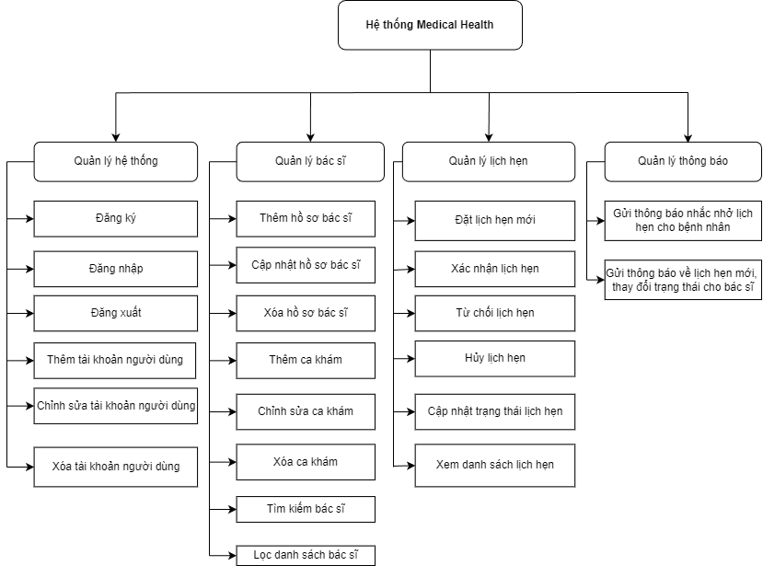
Hình 1. Sơ đồ phân rã chức năng.

Đặc tả các chức năng chính.

3.1. Quản trị hệ thống.
Mục đích: Đảm bảo an toán, bảo mật và phân quyền truy cập.

Mô tả chức năng: Module cho phép người dùng đăng ký, đăng nhập, đăng xuất, và quản lý thông tin tài khoản. Chỉ Admin có quyền quản lý toàn bộ tài khoản người dùng.
Các chức năng con
- Đăng ký: Bệnh nhân tạo tài khoản mới.
- Đăng nhập: Xác thực người dùng vào hệ thống.
- Đăng xuất: kết thúc phiên làm việc.
- Thêm/Sửa/Xóa tài khoản người dùng: Admin quản lý tài khoản của bác sĩ và nhân viên.

Tác nhân liên quan
- Bệnh nhân
- Bác sĩ
- Y tá
- Admin chuỗi khách sạn

Dữ liệu vào
- username / password.
- thông tin nhân viên, bác sĩ, vai trò.
- thông tin tài khoản bệnh nhân.

Dữ liệu ra
- Session/Token đăng nhập.
- Thông báo trạng thái (Thành công/Thất bại).
- Danh sách tài khoản hệ thống.

Ràng buộc nghiệp vụ
- Tên đăng nhập và Email phải là duy nhất trong hệ thống.
- Mật khẩu phải được mã hóa (hasing) trước khi lưu vào cơ sở dữ liệu.
- Chỉ Admin mới có quyền khóa hoặc mở khóa tài khoản của người dùng khác.

3.2. Quản lý Bác sĩ.
Mục đích: Quản lý cơ sở dữ liệu về đội ngũ y tế và thời gian làm việc (Ca khám) để phục vụ việc đặt lịch.

Mô tả chức năng: Admin quản lý hồ sơ bác sĩ; Bác sĩ quản lý lịch trình làm việc; Bênh nhân tìm kiếm thông tin bác sĩ.

Các chức năng con
- Hồ sơ chi tiết bác sĩ hiển thị trên ứng dụng.
- Danh sách các Slot thời gian khả dụng (Available).
- Kết quả tìm kiếm bác sĩ theo tiêu chí lọc.

Tác nhân
- Admin.
- Bác sĩ.
- Bệnh nhân.

Dữ liệu vào
- Doctor_name, specialty, experience, price, avatar.
- Date, start_time, end_time, slot_duration.
- Tìm kiếm: từ khóa tên, ID chuyên khoa, mức giá.

Dữ liệu ra
- Hồ sơ chi tiết bác sĩ hiển thị trên ứng dụng.
- Danh sách các Slot thời gian khả dụng.
- Kết quả tìm kiếm bác sĩ theo tiêu chí lọc.

Ràng buộc nghiệp vụ
- Một bác sĩ không thể có 2 ca khám trùng giờ trong cùng một ngày.
- Thời gian ca khám phải nằm trong tương lai.
- Giá khám bệnh phải ≥ 0.

3.3. Quản lý lịch hẹn.
Mục đích: Xử lý quy trình kết nối khám chữa bệnh giữa bệnh nhân và Bác sĩ.

Mô tả chức năng: Bao gồm toàn bộ vòng đời của một cuộc hẹn: Đặt lịch → Chờ xác nhận → Xác nhận/Từ chối → Hoàn thành/Hủy.

Các chức năng con
- Đặt lịch hẹn mới.
- Xác nhận lịch hẹn.
- Hủy lịch hẹn.
- Từ chối lịch hẹn.
- Cập nhật trạng thái lịch hẹn.
- Xem danh sách lịch hẹn.

Tác nhân
- Bệnh nhân.
- Bác sĩ.

Dữ liệu vào
- Patient_id, doctor_id, time_slot_id, symptoms.
- Booking_id, status_update, cancel_reason.

Dữ liệu ra
- Thông tin chi tiết phiếu khám điện tử.
- Lịch sử khám bệnh của bệnh nhân.
- Danh sách lịch hẹn theo ngày của bác sĩ.

Ràng buộc nghiệp vụ
- Một khung giờ (TimeSlot) chỉ chấp nhận 1 booking.
- Bệnh nhân chỉ được hủy lịch trước giờ khám ít nhất 2 tiếng.
- Tráng thái “Hoàn thành” chỉ được cập nhật sau khi giờ khám đã kết thúc.

3.4. Quản lý thông báo.
Mục đích: Đảm bảo thông tin được truyền tải kịp thời, nhắc nhở lịch khám để tránh quên hẹn.

Mô tả chức năng: Hệ thống tự động gửi hoặc cho phép gửi thủ công các thông báo đến người dùng

Các chức năng con
- Gửi thông báo nhắc nhở lịch hẹn cho bệnh nhân.
- Gửi thông báo về lịch hẹn mới hoặc thay đổi trạng thái cho bác sĩ.

Dữ liệu vào
- Booking_created, booking_cancelled, reminder_trigger.
- Tiêu đề, thân thống báo, user_id

Dữ liệu ra
- Push Notification trên thiết bị di động.
- Email xác nhận.
- Danh sách thông báo trong ứng dụng.

Ràng buộc nghiệp vụ
- Thông báo nhắc hẹn phải được gửi trước giờ khám 30 phút hoặc 1 tiếng.
- Thông báo hủy lịch phải được gửi ngay lập tức (Real-time) cho bên còn lại.

4. Đặc tả các chức năng cơ sở.

4.1. Đăng ký.
Mục đích | Tạo tài khoản người dùng mới để truy cập hệ thống đặt lịch.
Tác nhân | Khách (Người chưa có tài khoản)
Điều kiện tiên quyết | Email (số điện thoại) chưa từng được sử dụng trong hệ thống.
Kết quả | Tài khoản được tạo thành công trong bảng Accounts và Patients.
Luồng chính | - Người dùng chọn “Đăng ký”.  - Nhập thông tin cá nhân.  - Hệ thống kiểm tra tính hợp lệ.  - Lưu dữ liệu và thông báo thành công.
Luồng phụ | - Email đã tồn tại → Báo lỗi “Email đã được sử dụng”.  - Mật khẩu yếu → Yêu cầu nhập lại (tối thiểu 8 ký tự).
Dữ liệu vào | Full_name, email, password, phone_number, date_of_birth, gender, address.
Dữ liệu ra | - Thông báo: “Đăng ký thành công”.  - Điều hướng về trang đăng nhập.
Ràng buộc nghiệp vụ | - Email và Số điện thoại phải là duy nhất (Unique)  - Mật khẩu phải được mã hóa (Hash) trước khi lưu.  - Vai trò mặc định khi đăng ký là “Patient”

4.2. Đăng nhập.
Mục đích | Xác thực danh tính người dùng để truy cập vào hệ thống.
Tác nhân | Admin, Bác sĩ, Bệnh nhân.
Điều kiện tiên quyết | Tài khoản đã tồn tại và đang ở trạng thái hoạt động (Active).
Kết quả | Người dùng nhận được mã xác thực (Token/Session) và chuyển vào màn hình chính.
Luồng chính | - Người dùng nhập Email/SĐT và Password.  - Hệ thống kiểm tra thông tin trong cơ sở dữ liệu.  - Nếu khớp, cấp quyền truy cập tương ứng với vai trò (Role).
Luồng phụ | - Sai mật khẩu quá 5 lần → Khóa tài khoản tạm thời.  - Tài khoản bị khóa → Báo lỗi “Tài khoản bị vô hiệu hóa”.
Dữ liệu vào | Username (email/phone), password.
Dữ liệu ra | - Token đăng nhập.  - Thông tin người dùng cơ bản.
Ràng buộc nghiệp vụ | - Mật khẩu lưu trong database phải được mã hóa.

4.3. Đăng xuất.
Mục đích | Kết thúc phiên làm việc của người dùng.
Tác nhân | Admin, Bác sĩ, Bệnh nhân.
Điều kiện tiên quyết | Người dùng đang đăng nhập.
Kết quả | Token bị xóa, người dùng trở về trang đăng nhập.
Luồng chính | - Người dùng chọn “Đăng xuất”.  - Hệ thống xóa session/token đăng nhập.  - Chuyển người dùng về giao diện đăng nhập.
Luồng phụ | Session đã hết hạn → tự động đăng xuất.
Dữ liệu vào | Session_id hoặc token
Dữ liệu ra | Thông báo đăng xuất thành công
Ràng buộc nghiệp vụ | Token phải được xóa đi ở trong database

4.4. Cập nhật tài khoản.
Mục đích | Cho phép người dùng thay đổi thông tin cá nhân hoặc mật khẩu.
Tác nhân | Admin, Bác sĩ, Bệnh nhân.
Điều kiện tiên quyết | Người dùng đăng nhập thành công.
Kết quả | Thông tin tài khoản được cập nhật trong bảng Patients hoặc Doctors.
Luồng chính | - Người dùng chọn chức năng “Cập nhật thông tin hiện tại”.  - Hệ thống hiển thị Form thông tin hiện tại.  - Người dùng chỉnh sửa (SĐT, địa chỉ, Email,..).  - Nhấn “Lưu”.  - Hệ thống kiểm tra dữ liệu và lưu xuống CSDL.
Luồng phụ | - Email không đúng định dạng → Báo lỗi.  - Mật khẩu mới không khớp xác nhận → Báo lỗi.
Dữ liệu vào | Contact_number, address, email, password.
Dữ liệu ra | Thông báo: “Cập nhật thành công”.

4.5. Quản lý bác sĩ.
Mục đích | Admin thêm bác sĩ mới vào hệ thống hoặc cập nhật thông tin chuyên môn.
Tác nhân | Admin.
Điều kiện tiên quyết | Đăng nhập với quyền Admin.
Kết quả | Dữ liệu được lưu vào bảng Doctors.
Luồng chính | - Admin chọn “Quản lý bác sĩ” → “Thêm mới”.  - Nhập thông tin: Họ tên, chuyên khoa, Email, lịch làm việc  - Hệ thống kiểm tra Email đã tồn tại chưa.  - Lưu thông tin bác sĩ mới
Luồng phụ | - Thiếu trường bắt buộc (Họ tên, Email) → Báo lỗi yêu cầu nhập đủ.  - Email đã tồn tại → Báo lỗi email đã tồn tại.
Dữ liệu vào | First_name, last_name, specialty, contact_number, email, available_schedule.
Dữ liệu ra | Thông báo thành công, danh sách bác sĩ được cập nhật.
Ràng buộc | Email bác sĩ không được trùng lặp.

4.6. Tìm kiếm bác sĩ.
Mục đích | Giúp bệnh nhân tìm bác sĩ phù hợp để đặt lịch.
Tác nhân | Bệnh nhân.
Điều kiện tiên quyết | Không bắt buộc (hoặc đã đăng nhập).
Kết quả | Danh sách bác sĩ thỏa mãn điều kiện tìm kiếm.
Luồng chính | - Bệnh nhân nhập từ khóa (Tên bác sĩ hoặc chuyên khoa).  - Hệ thống truy vấn bảng Doctors.  - Hiển thị danh sách kết quả kèm thông tin lịch rảnh.
Luồng phụ | - Không tìm thấy kết quả → Hiển thị “Không có bác sĩ phù hợp”.  - Nhập sai thông tin đầu vào → Không hiển thị kết quả.
Dữ liệu vào | Keyword (Tên hoặc spcialty).
Dữ liệu ra | Danh sách: doctor_id, first_name, last_name, specialty.

4.7. Đặt lịch hẹn.
Mục đích | Bệnh nhân đăng ký một khung giờ khám với bác sĩ.
Tác nhân | Bệnh nhân.
Điều kiện tiên quyết | - Bệnh nhân đã đăng nhập.  - Bác sĩ có lịch rảnh (available_schedule).
Kết quả | Một bản ghi mới được tạo trong bảng Appointments.
Luồng chính | - Bệnh nhân chọn Bác sĩ và xem lịch rảnh.  - Chọn ngày (appointment_date) và giờ (appointment_time)  - Nhập lý do khám/triệu chứng (purpose).  - Nhấn “Đặt lịch”.  - Hệ thống kiểm tra trùng lịch.  - Lưu lịch hẹn với trạng thái “Pending” (chờ xác nhận).
Luồng phụ | Giờ khám đã có người đặt → Báo lỗi “Giờ này đã kín”
Dữ liệu vào | Patient_id, doctor_id, appointment_date, appointment_time, purpose.
Dữ liệu ra | Thông báo “Đặt lịch thành công”.
Ràng buộc | Thời gian đặt phải lớn hơn thời gian hiện tại.

4.8. Cập nhật trạng thái lịch hẹn.
Mục đích | Bác sĩ xác nhận lịch hoặc hủy lịch hẹn.
Tác nhân | Bác sĩ, bệnh nhân.
Điều kiện tiên quyết | Lịch hẹn đã tồn tại trong bảng Appointments.
Kết quả | Trường status trong bảng Appointments được cập nhật.
Luồng chính | - Bác sĩ xem danh sách lịch hẹn chờ duyệt.  - Chọn một lịch hẹn.  - Chọn thao tác “Xác nhận” hoặc “Từ chối”.  - Hệ thống cập nhật trạng thái.
Luồng phụ | Hủy lịch → Yêu cầu nhập lý do hủy.
Dữ liệu vào | Appointment_id, status (Confirmed, Cancelled, Completed).
Dữ liệu ra | Cập nhậ trạng thái, gửi thông báo cho bệnh nhân.

4.9 . Ghi hồ sơ bệnh án và kê đơn thuốc.
Mục đích | Lưu lại kết quả chuẩn đoán và thuốc điều trị sau khi khám.
Tác nhân | Bác sĩ.
Điều kiện tiên quyết | Cuộc hẹn đang diễn ra hoặc vừa kết thúc.
Kết quả | Dữ liệu đưa vào bảng Medical_Records và Presscription.
Luồng chính | - Bác sĩ mở lịch hẹn của bệnh nhân.  - Nhập chuẩn đoán và phương hướng điều trị.  - Nhập đơn thuốc: Tên thuốc, liều lượng, tần suất.  - Nhấn “Hoàn thành khám”.  - Hệ thống lưu hồ sơ và đơn thuốc, cập nhật trạng thái lịch hẹn thành “Completed”.
Luồng phụ | Bệnh nhân không đến → Cập nhật trạng thái “No-show”.
Dữ liệu vào | Appointment_id, diagnosis, medication_name, dosage, duration, notes.
Dữ liệu ra | Phiếu khám bệnh, đơn thuốc điện tử.

4.10. Lập hóa đơn viện phí (Billing).
Mục đích | Tính toán chi phí khám và thuốc cho bệnh nhân.
Tác nhân | Nhân viên/Hệ thống tự động.
Điều kiện tiên quyết | Khám bệnh đã hoàn tất.
Kết quả | Tạo bản ghi trong bảng Billing.
Luồng chính | - Hệ thống tổng hợp phí khám và đơn thuốc từ đơn thuốc.  - Hiển thị tổng tiền (total_amount).  - Chọn phương thức thanh toán và trạng thái.  - Lưu hóa đơn.
Dữ liệu vào | Patient_id, appointment_id, total_amount, payment_method.
Dữ liệu ra | Hóa đơn thanh toán.

4.11. Quản lý danh mục dịch vụ (Service Management).
Mục đích | Quản lý danh sách các dịch vụ khám chữa bệnh và đơn giá.
Tác nhân | Admin.
Điều kiện tiên quyết | Đăng nhập với quyền Admin.
Kết quả | Dữ liệu được thêm mới hoặc cập nhật vào bảng Services.
Luồng chính | - Admin truy cập module “Quản lý dich vụ”.  - Chọn “Thêm mới” hoặc chọn một dịch vụ để “Sửa”.  - Nhập thông tin: Tên dịch vụ, mô tả, đơn giá.  - Nhấn “Lưu”.  - Hệ thống kiểm tra ràng buộc và lưu dữ liệu.
Luồng phụ | - Tên dịch vụ đã tồn tại → Báo lỗi “Dịch vụ đã tồn tại”.  - Nhập giá âm → Báo lỗi “Giá phải lớn hơn hoặc bằng 0”.
Dữ liệu vào | Service_name, description, price.
Dữ liệu ra | Danh sách dịch vụ cập nhật.
Ràng buộc | Service_name phải là duy nhất(UNIQUE). Price > 0.

4.12. Chỉ định Dịch vụ Cận lâm sàng.
Mục đích | Bác sĩ chỉ định các dịch vụ (Xét nghiệm, chuẩn đoán hình ảnh) cho một lần khám cụ thể để phục vụ chuẩn đoán, điều trị.
Tác nhân | Bác sĩ.
Điều kiện tiên quyết | Cuộc hẹn (Appointment) đang diễn ra hoặc chưa kết thúc.
Kết quả | Tạo bản ghi chi tiết trong bảng (Appointment_Services)
Luồng chính | - Tại màn hình khám bệnh, Bác sĩ chọn tab “dịch vụ”.  - Tìm kiếm dịch vụ từ danh sách.  - Chọn dịch vụ và nhập số lượng.  - Nhấn “Thêm”.  - Hệ thống tự động lấy đơn giá hiện tại từ bảng services điền vào unit_price.  - Lưu thông tin chỉ định.
Luồng phụ | - Dịch vụ tạm ngưng cung cấp → Không cho phép chọn.  - Nhập số lượng < 1 → báo lỗi.
Dữ liệu vào | Appointment_id, service_id, quantity.
Dữ liệu ra | Unit_price phải được lưu cứng tại thời điểm chỉ định

Đặc tả cơ sở dữ liệu.

Đặc tả thực thể.

Thực thể DEPARTMENTS.
DEPARTMENTS
Ý nghĩa | Lưu trữ thông tin các chuyên khoa và phòng ban trong bệnh viện.
Thuộc tính | Kiểu dữ liệu | Khóa | Nullable | Ràng buộc | Mô tả
department_id | SERIAL | PK |  | Tự tăng | Mã phòng ban
department_name | VARCHAR(100) |  |  | UNIQUE | Tên phòng ban
location | VARCHAR(100) |  |  |  | Vị trí/Tòa nhà

Bảng 1. Thực thể DEPARTMENTS.

Thực thể DOCTORS.
DOCTORS
Ý nghĩa | Lưu trữ hồ sơ, thông tin chuyên môn và liên lạc của các bác sĩ.
Thuộc tính | Kiểu dữ liệu | Khóa | Nullable | Ràng buộc | Mô tả
doctor_id | SERIAL | PK |  | Tự tăng | Mã bác sĩ
first_name | VARCHAR(100) |  |  |  | Tên bác sĩ
last_name | VARCHAR(100) |  |  |  | Họ bác sĩ
specialty | VARCHAR(100) |  |  |  | Chuyên khoa
phone | VARCHAR(20) |  |  | UNIQUE | Số điện thoại
email | VARCHAR(100) |  |  | UNIQUE | Email
department_id | INT | FK |  | → departments | Thuộc khoa nào
Created_at | TIMESTAMP |  |  | DEFAUT NOW | Ngày tạo

Bảng 2. Thực thể DOCTORS.

Thực thể PATIENTS.
PATIENTS
Ý nghĩa | Lưu trữ hồ sơ hành chính và lịch sử bệnh lý sơ bộ của bệnh nhân.
Thuộc tính | Kiểu dữ liệu | Khóa | Nullable | Ràng buộc | Mô tả
patient_id | SERIAL | PK |  | Tự tăng | Mã bệnh nhân
first_name | VARCHAR(50) |  |  |  | Tên bệnh nhân
last_name | VARCHAR(50) |  |  |  | Họ bệnh nhân
date_of_birth | DATE |  |  |  | Ngày sinh
gender | CHAR(1) |  |  | ‘M’,’F’,’O’ | Giới tính
contact_number | VARCHAR(20) |  |  | UNIQUE | Số điện thoại
address | VARCHAR(255) |  |  |  | Địa chỉ
email | VARCHAR(100) |  |  |  | Email
medical_history | TEXT |  |  |  | Tiền sử bệnh

Bảng 3. Thực thể PATIENTS.

Thực thể APPOINTMENTS.
APPOINTMENTS
Ý nghĩa | Quản lý lịch hẹn khám bệnh giữa bệnh nhân và bác sĩ.
Thuộc tính | Kiểu dữ liệu | Khóa | Nullable | Ràng buộc | Mô tả
appointment_id | SERIAL | PK |  | Tự tăng | Mã cuộc hẹn
patient_id | INT |  |  | →patients | Mã bệnh nhân
doctor_id | INT |  |  | →doctors | Mã bác sĩ
appointment_date | DATE |  |  |  | Ngày hẹn
appointment_time | TIME |  |  |  | Giờ hẹn
purpose | VARCHAR(255) |  |  |  | Lý do khám
status | VARCHAR(20) |  |  | Scheduled,  Completed,  Cancelled. | Trạng thái
created_at | TIMESTAMP |  |  | NOW | Ngày đặt

Bảng 4. Thực thể Appointments.

Thực thể MEDICAL_RECORDS.
MEDICAL_RECORDS
Ý nghĩa | Lưu kết quả chuẩn đoán và hướng điều trị sau khi kết thúc cuộc hẹn.
Thuộc tính | Kiểu dữ liệu | Khóa | Nullable | Ràng buộc | Mô tả
record_id | SERIAL | PK |  | Tự tăng | Mã bệnh án
appointment_id | INT | FK |  | UNIQUE,  →appointments | Mã cuộc hẹn
diagnosis | TEXT |  |  |  | Chuẩn đoán
treatment | TEXT |  |  |  | Hướng điều trị
notes | TEXT |  |  |  | Ghi chú
created_at | TIMESTAMP |  |  | DEFAUT NOW | Ngày ghi

Bảng 5. Thực thể MEDICAL_RECORDS.

Thực thể MEDICINE.
MEDICINE
Ý nghĩa | Danh mục thuốc, quản lý kho dược và đơn giá thuốc.
Thuộc tính | Kiểu dữ liệu | Khóa | Nullable | Ràng buộc | Mô tả
medicine_id | SERIAL | PK |  | Tự tăng | Mã thuốc
name | VARCHAR(100) |  |  | UNIQUE | Tên thuốc
type | VARCHAR(50) |  |  |  | Dạng bào chế
stock_quantity | INT |  |  | ≥ 0 | Số lượng tồn
unit_price | DECIMAL(10,2) |  |  |  | Đơn giá
expiry_date | DATE |  |  |  | Hạn sử dụng

Bảng 6. Thực thể MEDICINE.

Thực thể PRESCRIPTIONS.
PRESCRIPTIONS
Ý nghĩa | Chi tiết các loại thuốc được kê trong một hồ sơ bệnh án.
Thuộc tính | Kiểu dữ liệu | Khóa | Nullable | Ràng buộc | Mô tả
prescriptions_id | SERIAL | PK |  | Tự tăng | Mã dòng kê đơn
record_id | INT | FK |  | →records | Thuộc bệnh án
medicine_id | INT | FK |  | →medicine | Thuốc được kê
quantity | INT |  |  | ≥ 0 | Số lượng
dosage_instructions | VARCHAR |  |  |  | Hướng dẫn uống

Bảng 7. Thực thể PRESCRIPTIONS.

Thực thể BILLING.
BILLING
Ý nghĩa | Quản lý hóa đơn trạng thái thanh toán viện phí.
Thuộc tính | Kiểu dữ liệu | Khóa | Nullable | Ràng buộc | Mô tả
bill_id | SERIAL | PK |  | Tự tăng | Mã hóa đơn
appointment_id | INT | FK |  | UNIQUE,  →appointment | Tên cuộc hẹn
total_amount | DECIMAL(10,2) |  |  | ≥ 0 | Tổng tiền
payment_status | VARCHAR(20) |  |  | Pending,Paid,  Cancelled | Trạng thái
payment_date | TIMESTAMP |  |  |  | Ngày thanh toán
created_at | TIMESTAMP |  |  | NOW | Ngày tạo

Bảng 8. Thực thể BILLING.

Thực thể STAFF.
STAFF
Ý nghĩa | Quản lý thông tin nhân viên y tế (Y tá, Lễ tân, Admin...).
Thuộc tính | Kiểu dữ liệu | Khóa | Nullable | Ràng buộc | Mô tả
staff_id | SERIAL | PK |  | Tự tăng | Mã nhân viên
full_name | VARCHAR(100) |  |  |  | Họ tên
role | VARCHAR(50) |  |  |  | Vai trò
department_id | INT | FK |  | →departments | Phòng ban
phone | VARCHAR(20) |  |  |  | Số điện thoại
hire_date | DATE |  |  | DEFAUT NOW | Ngày vào làm

Bảng 9. Thực thể STAFF.

Thực thể ACCOUNTS.
ACCOUNTS
Ý nghĩa | Quản lý tài khoản đăng nhập cho toàn bộ người dùng hệ thống.
Thuộc tính | Kiểu dữ liệu | Khóa | Nullable | Ràng buộc | Mô tả
account_id | SERIAL | PK |  | Tự tăng | Mã tài khoản
username | VARCHAR(50) |  |  | UNIQUE | Tên đăng nhập
password_hash | VARCHAR(255) |  |  |  | Mật khẩu
role | VARCHAR(20) |  |  | Admin,Doctor,  Staff | Phân quyền
doctor_id | INT | FK |  | UNIQUE,  →doctors | Liên kết Bác sĩ
staff_id | INT | FK |  | UNIQUE,  →staff | Liên kết NV

Bảng 10. Thực thể ACCOUNTS.

Thực thể SERVICES (Dịch vụ).
SERVICES
Ý nghĩa | Danh mục các dịch vụ khám chữa bệnh và bảng giá niêm yết.
Thuộc tính | Kiểu dữ liệu | Khóa | Nullable | Ràng buộc | Mô tả
service_id | SERIAL | PK |  | Tự tăng | Mã dịch vụ
service_name | VARCHAR(100) |  |  | UNIQUE | Tên dịch vụ
description | TEXT |  |  |  | Mô tả
price | DECIMAL(10,2) |  |  | ≥ 0 | Giá niêm yết

Bảng 11. Thực thể SERVICES.

Thực thể APPOINTMENT_SERVICES.
APPOINTMENT_SERVICES
Ý nghĩa | Lưu chi tiết các dịch vụ đã sử dụng trong từng cuộc hẹn.
Thuộc tính | Kiểu dữ liệu | Khóa | Nullable | Ràng buộc | Mô tả
app_service_id | SERIAL | PK |  | Tự tăng | Mã chi tiết
appointment_id | INT | FK |  | →appointment | Mã cuộc hẹn
service_id | INT | FK |  | →service | Dịch vụ dùng
quantity | INT |  |  | ≥ 0 | Số lượng
unit_price | DECIMAL(10,2) |  |  |  | Giá tại thời điểm khám
Bảng 12. Thực thể APPOINTMENT_SERVICES

Sơ đồ quan hệ thực thể - ERD.
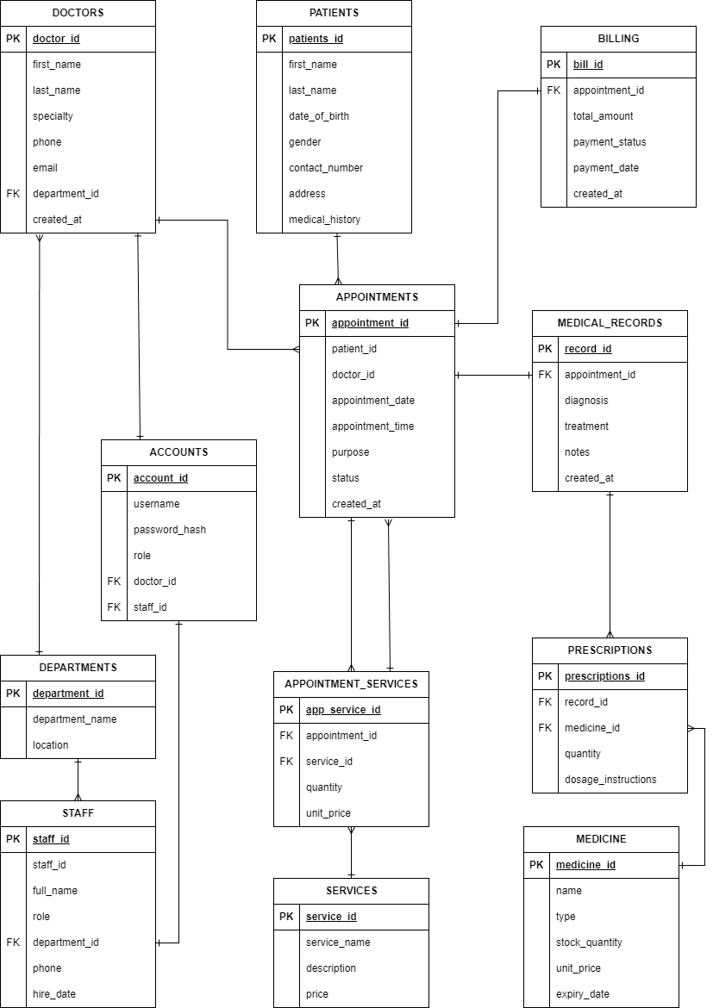
Hình 2. Sơ đồ quan hệ thực thể - ERD.

Cài đặt cơ sở dữ liệu vật lý.

Môi trường cài đặt.
- Hệ quản trị cơ sở dữ liệu: PostgreSQL
- Công cụ quản lý: pgAdmin4
- Hệ điều hành: Windows 10/11
- Mục tiêu: Triển khai mô hình dữ liệu đã thiết kế ở mức logic thành cơ sở dữ liệu vật lý, tạo bảng, khai báo khóa, ràng buộc, và chèn dữ liệu mẫu.

Tạo schema và thiết lập môi trường.
CREATE SCHEMA IF NOT EXISTS Hospital;
SET search_path TO Hospital

Cài đặt các bảng và ràng buộc.
- TABLE: Departments
CREATE TABLE Departments (
department_id SERIAL PRIMARY KEY,
department_name VARCHAR(100) NOT NULL UNIQUE,
location VARCHAR(100)
);
- TABLE: Doctors
CREATE TABLE Doctors (
doctor_id SERIAL PRIMARY KEY,
first_name VARCHAR(50) NOT NULL,
last_name VARCHAR(50) NOT NULL,
specialty VARCHAR(100),
phone VARCHAR(20) UNIQUE NOT NULL,
email VARCHAR(100) UNIQUE,
department_id INTEGER,
created_at TIMESTAMP DEFAULT CURRENT_TIMESTAMP,
FOREIGN KEY (department_id) REFERENCES Departments(department_id) ON DELETE SET NULL
);
- TABLE: Patients
CREATE TABLE Patients (
patient_id SERIAL PRIMARY KEY,
first_name VARCHAR(50) NOT NULL,
last_name VARCHAR(50) NOT NULL,
date_of_birth DATE NOT NULL,
gender CHAR(1) CHECK (gender IN ('M', 'F', 'O')),
contact_number VARCHAR(20) UNIQUE NOT NULL,
address VARCHAR(255),
email VARCHAR(100),
medical_history TEXT,
created_at TIMESTAMP DEFAULT CURRENT_TIMESTAMP
);
- TABLE: Appointments
CREATE TABLE Appointments (
appointment_id SERIAL PRIMARY KEY,
patient_id INTEGER NOT NULL,
doctor_id INTEGER NOT NULL,
appointment_date DATE NOT NULL,
appointment_time TIME NOT NULL,
purpose VARCHAR(255),
status VARCHAR(20) DEFAULT 'Scheduled' CHECK (status IN ('Scheduled', 'Completed', 'Cancelled')),
created_at TIMESTAMP DEFAULT CURRENT_TIMESTAMP,
FOREIGN KEY (patient_id) REFERENCES Patients(patient_id) ON DELETE CASCADE,
FOREIGN KEY (doctor_id) REFERENCES Doctors(doctor_id) ON DELETE CASCADE,
CONSTRAINT unique_doctor_schedule UNIQUE (doctor_id, appointment_date, appointment_time)
);
- TABLE: Medical_Records
CREATE TABLE Medical_Records (
record_id SERIAL PRIMARY KEY,
appointment_id INTEGER UNIQUE NOT NULL,
diagnosis TEXT NOT NULL,
treatment TEXT,
notes TEXT,
created_at TIMESTAMP DEFAULT CURRENT_TIMESTAMP,
FOREIGN KEY (appointment_id) REFERENCES Appointments(appointment_id) ON DELETE CASCADE
);

- TABLE: Medicine
CREATE TABLE Medicine (
medicine_id SERIAL PRIMARY KEY,
name VARCHAR(100) NOT NULL UNIQUE,
type VARCHAR(50),
stock_quantity INTEGER CHECK (stock_quantity >= 0),
unit_price DECIMAL(10, 2) NOT NULL,
expiry_date DATE
);
- TABLE: Prescriptions
CREATE TABLE Prescriptions (
prescription_id SERIAL PRIMARY KEY,
record_id INTEGER NOT NULL,
medicine_id INTEGER NOT NULL,
quantity INTEGER NOT NULL CHECK (quantity > 0),
dosage_instructions VARCHAR(255),
FOREIGN KEY (record_id) REFERENCES Medical_Records(record_id) ON DELETE CASCADE,
FOREIGN KEY (medicine_id) REFERENCES Medicine(medicine_id) ON DELETE CASCADE
);
- TABLE: Billing
CREATE TABLE Billing (
bill_id SERIAL PRIMARY KEY,
appointment_id INTEGER UNIQUE NOT NULL,
total_amount DECIMAL(10, 2) NOT NULL CHECK (total_amount >= 0),
payment_status VARCHAR(20) DEFAULT 'Pending' CHECK (payment_status IN ('Pending', 'Paid', 'Cancelled')),
payment_date TIMESTAMP,
created_at TIMESTAMP DEFAULT CURRENT_TIMESTAMP,
FOREIGN KEY (appointment_id) REFERENCES Appointments(appointment_id) ON DELETE CASCADE
);
- TABLE: Staff
CREATE TABLE Staff (
staff_id SERIAL PRIMARY KEY,
full_name VARCHAR(100) NOT NULL,
role VARCHAR(50) NOT NULL, -- Nurse, Receptionist, Admin
department_id INTEGER,
phone VARCHAR(20),
hire_date DATE DEFAULT CURRENT_DATE,
FOREIGN KEY (department_id) REFERENCES Departments(department_id) ON DELETE SET NULL
);
- TABLE: Accounts
CREATE TABLE Accounts (
account_id SERIAL PRIMARY KEY,
username VARCHAR(50) UNIQUE NOT NULL,
password_hash VARCHAR(255) NOT NULL,
role VARCHAR(20) CHECK (role IN ('Admin', 'Doctor', 'Staff')),
doctor_id INTEGER UNIQUE, -- Nếu là bác sĩ
staff_id INTEGER UNIQUE, -- Nếu là nhân viên khác
FOREIGN KEY (doctor_id) REFERENCES Doctors(doctor_id) ON DELETE CASCADE,
FOREIGN KEY (staff_id) REFERENCES Staff(staff_id) ON DELETE CASCADE
);
- TABLE: Services
CREATE TABLE Services (
service_id SERIAL PRIMARY KEY,
service_name VARCHAR(100) NOT NULL UNIQUE,
description TEXT,
price DECIMAL(10, 2) NOT NULL CHECK (price >= 0)
);
- TABLE: Appointment_Services
CREATE TABLE Appointment_Services (
app_service_id SERIAL PRIMARY KEY,
appointment_id INTEGER NOT NULL,
service_id INTEGER NOT NULL,
quantity INTEGER DEFAULT 1 CHECK (quantity > 0),
unit_price DECIMAL(10, 2) NOT NULL,
FOREIGN KEY (appointment_id) REFERENCES Appointments(appointment_id) ON DELETE CASCADE,
FOREIGN KEY (service_id) REFERENCES Services(service_id) ON DELETE CASCADE
);

- INDEXES
CREATE INDEX idx_patients_name ON Patients(last_name, first_name);
CREATE INDEX idx_appointments_date ON Appointments(appointment_date);
CREATE INDEX idx_appointment_services ON Appointment_Services(appointment_id);
CREATE INDEX idx_doctors_department ON Doctors(department_id);
CREATE INDEX idx_appointments_patient ON Appointments(patient_id);
CREATE INDEX idx_appointments_doctor ON Appointments(doctor_id);
CREATE INDEX idx_prescriptions_record ON Prescriptions(record_id);
CREATE INDEX idx_prescriptions_medicine ON Prescriptions(medicine_id);
CREATE INDEX idx_staff_department ON Staff(department_id);
CREATE INDEX idx_app_services_service ON Appointment_Services(service_id);
CREATE INDEX idx_doctors_name ON Doctors(last_name, first_name);
CREATE INDEX idx_appointments_status ON Appointments(status);

Thêm 5 bản ghi vào cơ sở dữ liệu.
- TABLE: Departments
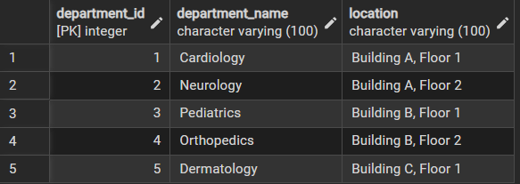
- TABLE: Doctors
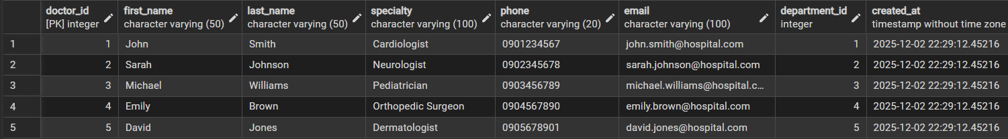
- TABLE: Patients
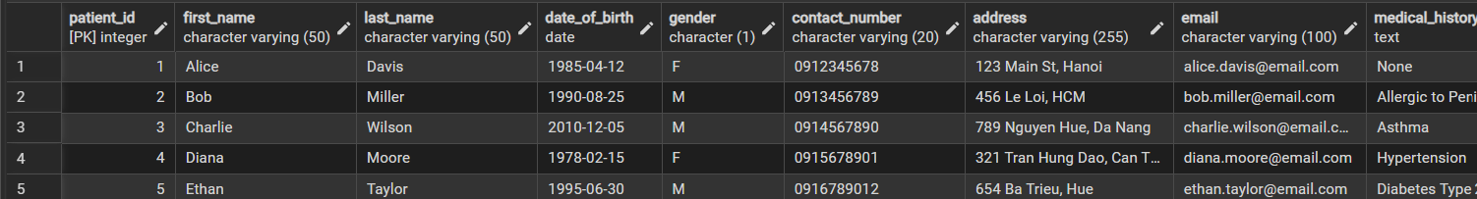

- TABLE: Appointments
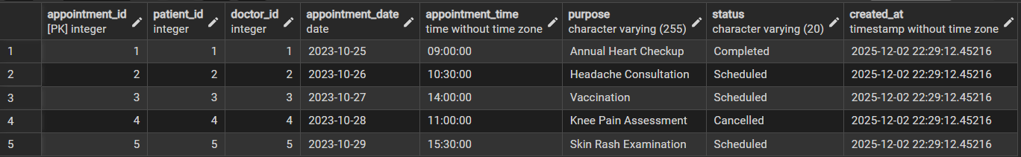
- TABLE: Medical_Records
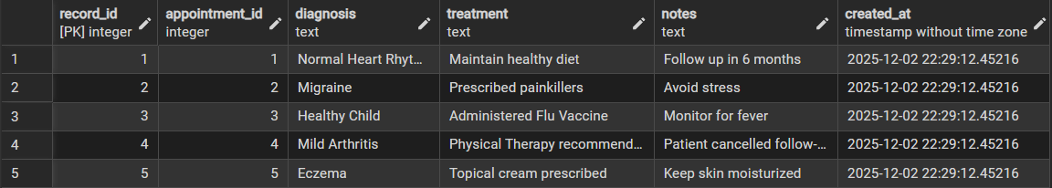
- TABLE: Medicine
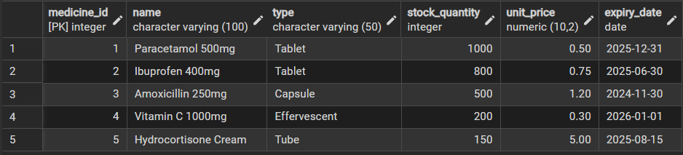
- TABLE: Prescriptions
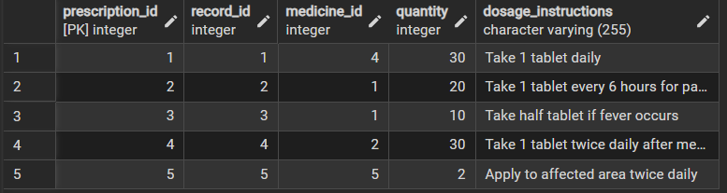
- TABLE: Billing
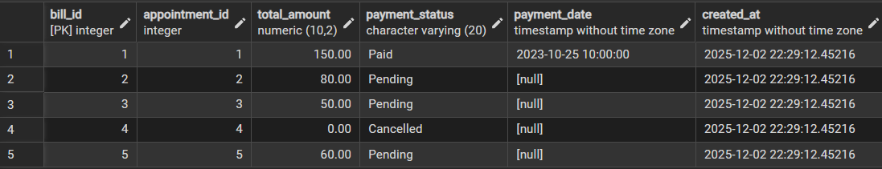
- TABLE: Staff
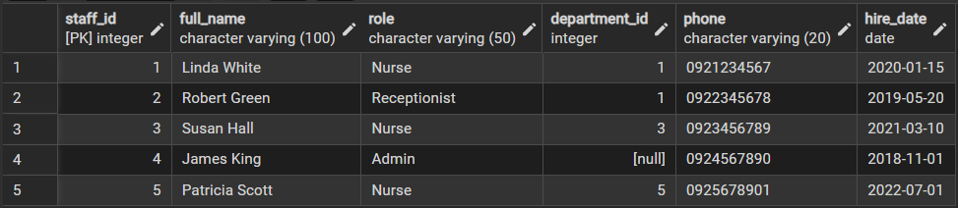
- TABLE: Accounts
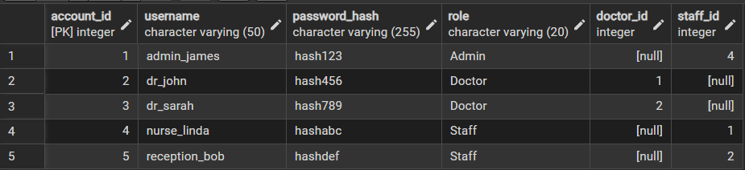
- TABLE: Services
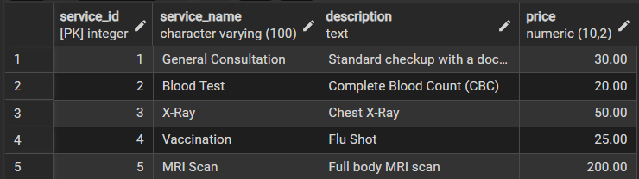
- TABLE: Appointment_Services
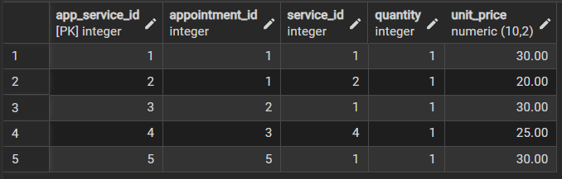

Đặc tả 2 form nhập dữ liệu.

Form tạo hồ sơ bệnh nhân
Mục đích:
Form dùng để thêm mới một bệnh nhân vào hệ thống. Form này sử dụng Builder Pattern, giúp việc tạo một đối tượng phức tạp (Bệnh nhân với nhiều thông tin) trở nên rõ ràng và dễ quản lý hơn.
Giao diện form:
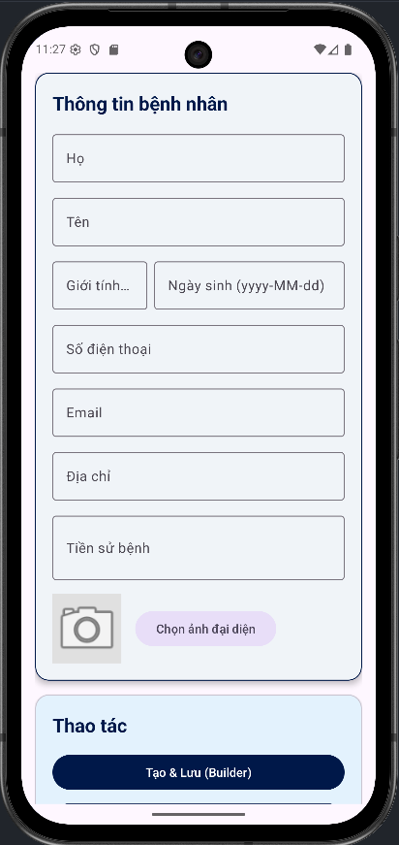
Form bao gồm các trường thông tin chính:
- Họ
- Tên
- Giới tính
- Ngày sinh (yyyy-MM-dd)
- Số điện thoại
- Email
- Địa chỉ
- Tiền sử bệnh
- Ảnh đại diện
- Nút lưu để xác nhận
Luồng hoạt động của Form
- Nhân viên nhập đầy đủ các thông tin bệnh nhân
- Hệ thống kiểm tra dữ liệu đầu vào:
- Format email
- Format số điện thoại
- Sau khi hợp lệ, hệ thống tạo bản ghi mới trong bảng Patients
- Thông báo “Tạo thành công”
Ràng buộc từ giao diện
- Bắt buộc nhập: Họ, Tên, Ngày sinh, Số điện thoại.
- Ngày sinh: Phải chọn từ hộp thoại lịch, không được nhập tay để tránh sai định dạng (yyyy-MM-dd)
- Số điện thoại: Phải là duy nhất (nếu trùng với người đã có trong DB, hệ thống sẽ báo lỗi)
Ví dụ:
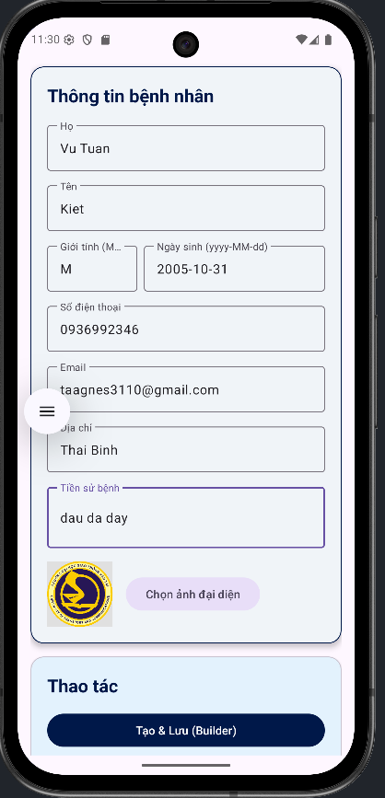
Nhập các thông tin bắt buộc
Bấm nút lưu khách hàng để xác nhậ thêm bệnh nhân.
Bảng đã được cập nhật
Patients (id_6)
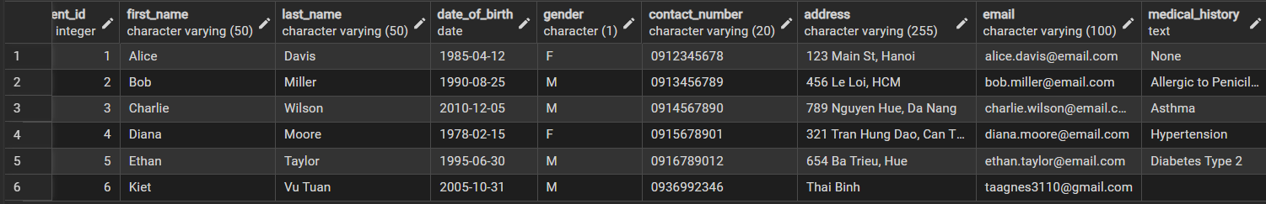

Form đặt phòng trực tuyến.
Mục đích:
Form dùng để thực hiện quy trình đặt lịch khám trọn gói. Form này sử dụng Facade Pattern, giúp ẩn đi sự phức tạp của việc phải thao tác với nhiều bảng cùng lúc (Bệnh nhân, Bác sĩ, Lịch hẹn, Dịch vụ, Hóa đơn).
Giao diện form
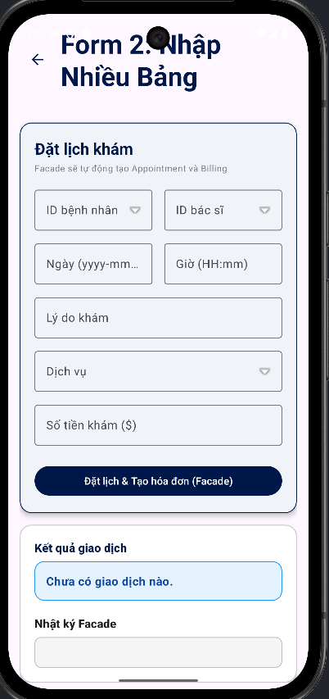
Form bao gồm các trường thông tin chính:
- ID bệnh nhân (Chọn 1 ID bệnh nhân trong CSDL).
- ID bác sĩ (Chọn 1 ID bác sĩ trong CSDL).
- Ngày (yyyy-MM-dd).
- Giờ (HH:mm).
- Lý do khám
- Dịch vụ (Chọn dịch vụ trong CSDL).
- Số tiền khám (Hệ thống sẽ tự động hiển thị số tiền)
Luồng hoạt động:
- Chọn thông tin:
- Bệnh nhân và bác sĩ: Bấm vào ô nhập để chọn từ danh sách (dữ liệu được tải thực tế từ Database)
- Dịch vụ: Chọn một hoặc nhiều dịch vụ (Khám thường, xét nghiệm máu,…). Tổng tiền sẽ tự động được tính toán.
- Thời gian: Chọn ngày và giờ khám.
- Xử lý (Nhấn nút đặt lịch)
- Tạo lịch hẹn → Lưu các dịch vụ đã chọn → Tính tổng tiền → Tạo hóa đơn
- Lưu vào database
- Kết quả: Hiển thị thông báo thành công kèm tóm tắt nội dung.
Ràng buộc từ giao diện:
- Chọn từ danh sách: ID bệnh nhân và ID bác sĩ không được nhập tay bừa bãi mà phải chọn từ danh sách có sẵn.
- Bắt buộc: Phải chọn đủ bệnh nhân, ngày và giờ.
- Logic nghiệp vụ: Một bác sĩ không thể có 2 cuộc hẹn trùng ngày và giờ (Database sẽ chặn và báo lỗi nếu trùng).
- Có thể chọn nhiều dịch vụ cùng lúc.
Ví dụ:
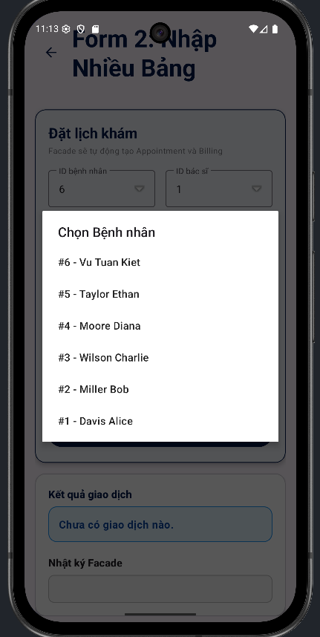
Chọn bệnh nhân trong Database
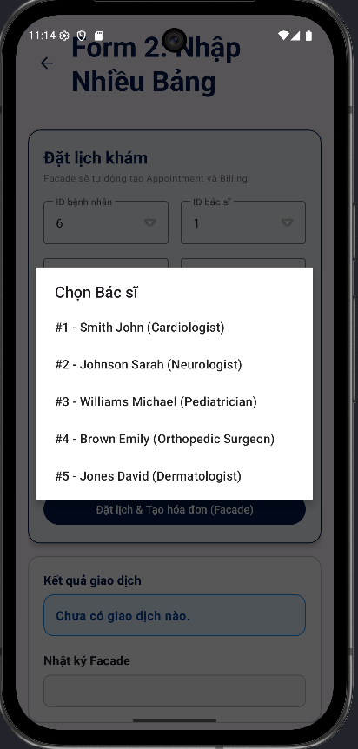
Chọn bác sĩ trong Database
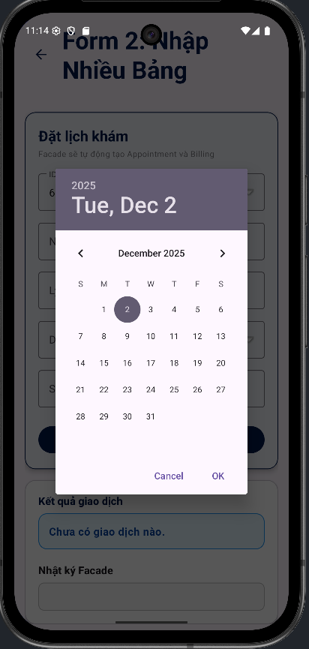
Chọn ngày khám
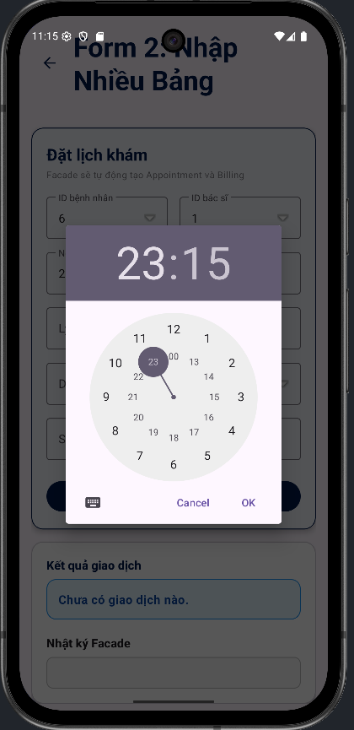
Chọn giờ khám
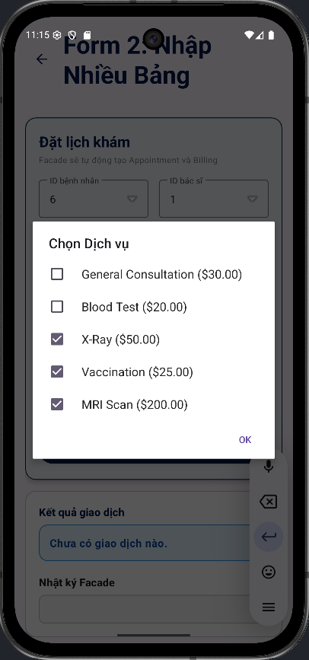
Chọn các dịch vụ khám.
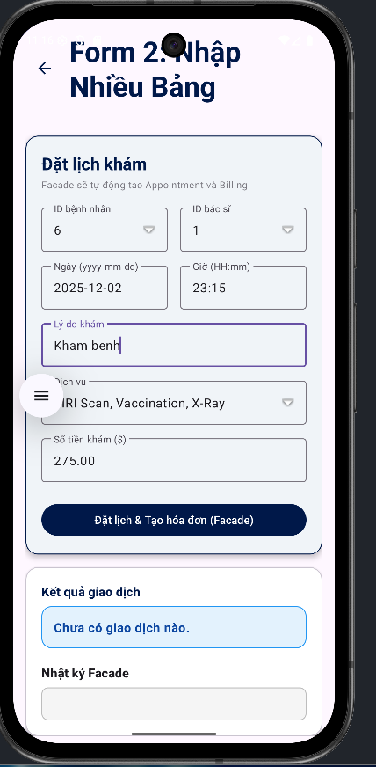
Hệ thống tự tính tiền khám
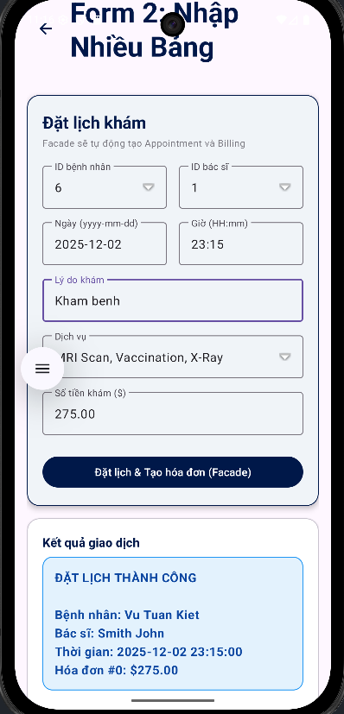
Đặt lịch thành công

Bảng đã cập nhật (id_6)
- Apointments
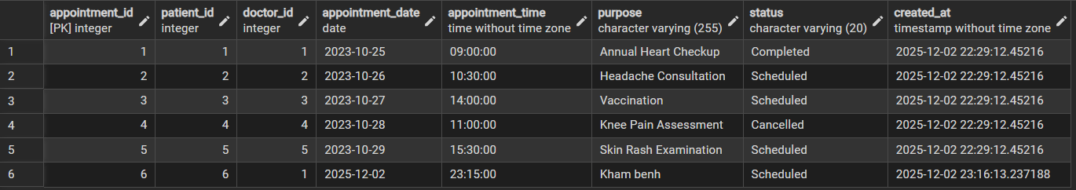
- Appointment_Services (id_6,7,8)
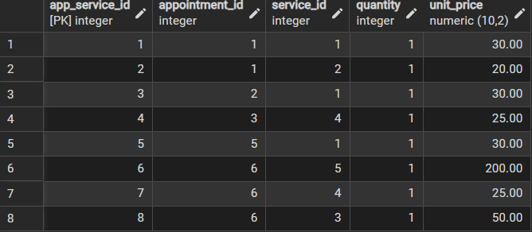
- Billing (id_6)
